# В Курской области приведут в соответствие кадастровую стоимость недвижимости

В Курской области завершена государственная кадастровая оценка недвижимого имущества, за исключением земельных участков. На её основании приведут в соответствие с требованиями федерального законодательства более 855 тысяч объектов. Об этом сообщили на совещании под председательством главы региона Романа Старовойта.

В текущем году аналогичная работа проводится в 17 субъектах страны. В Курской области кадастровая стоимость объектов недвижимости впервые определялась в 2012 году. По закону срок её действия – 5 лет.

Ранее определением государственной кадастровой оценки недвижимого имущества занимались коммерческие организации, а с 2016 года ОБУ «Центр государственной кадастровой оценки Курской области».

«Мы получили уведомление Росреестра об отсутствии нарушений требований к отчету об итогах государственной кадастровой оценки, после опубликования предварительного отчета все желающие могли направить свои замечания и уточнения в срок до 26 октября 2020 года, все они были рассмотрены. Принятие новых результатов кадастровой оценки позволит исправить многочисленные ошибки и недочеты в действующей кадастровой стоимости», - рассказал председатель комитета по управлению имуществом Курской области Игорь Куцак.

Глава региона поручил органам местного самоуправления, с учетом экономического положения, рассмотреть возможность принятия льгот на уплату налога на недвижимость. При этом не оставить без внимания собственников жилья из социально незащищённой категории курян.

«Выполняя требования федерального законодательства, необходимо подумать о бизнесе. Сейчас всем непросто, а предпринимателям в особенности. Они задействовали собственные средства, взяли кредиты», - отметил Роман Старовойт.

Подробную информацию по кадастровой стоимости можно получить по телефону «горячей линии» - +7 (4712) 44-65-08. Звонки будут приниматься в рабочее время: понедельник-четверг с 9:00 до 18:00 (перерыв с 13:00 до 13:45), пятница с 9:00 до 16:45 (перерыв с 13:00 до 13:45).

[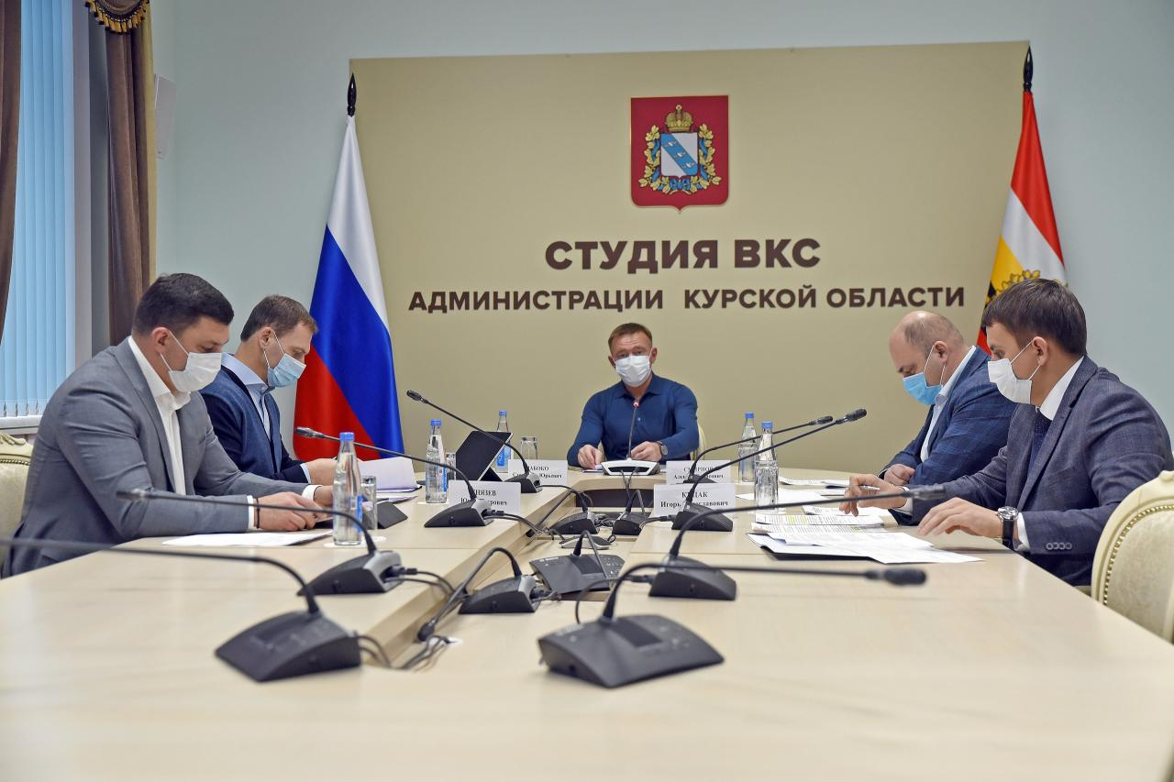](http://adm.rkursk.ru/files/13/images/113484_53_115999.jpg)[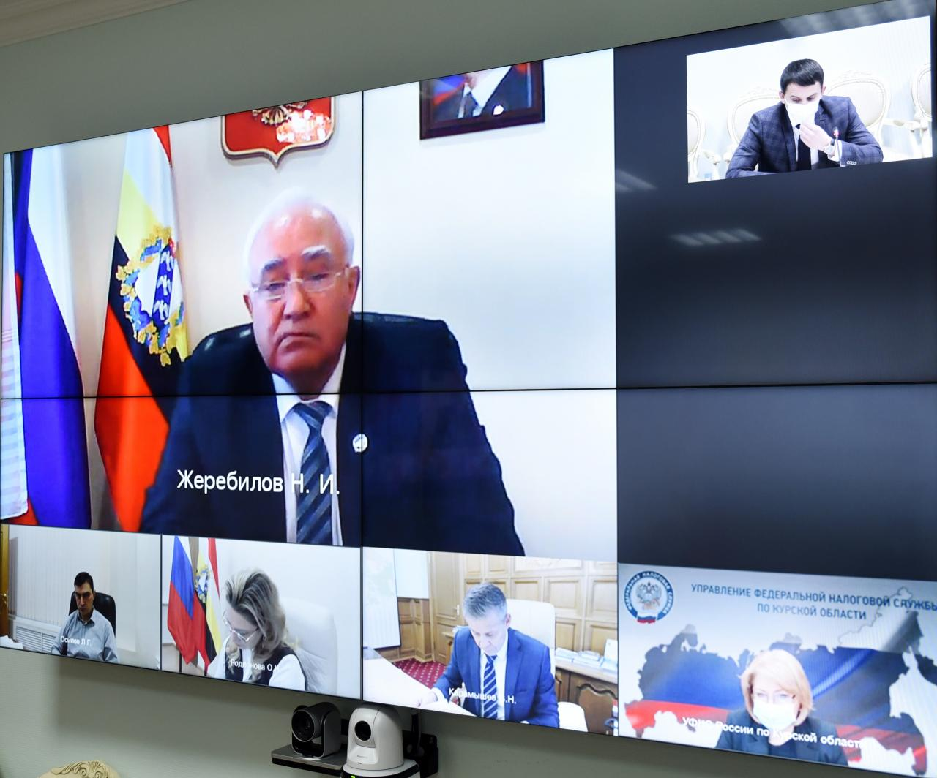](http://adm.rkursk.ru/files/13/images/113484_53_116004.jpg)